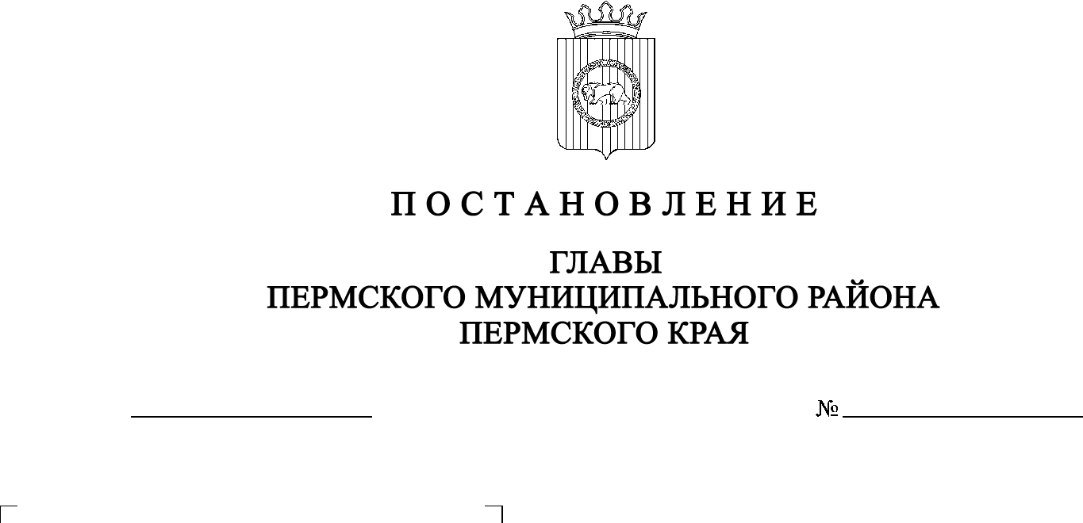

СЭД-2020-299-01-01-02-05С-1

11.01.2021

В целях разработки и реализации мероприятий, направленных на преобразование муниципального образования «Пермский муниципальный район», в соответствии с положениями статьи 13 [Федерального закона от 06 октября 2003 г. № 131-ФЗ «Об общих принципах организации местного самоуправления в Российской Федерации»](http://docs.cntd.ru/document/901876063), п. 3 ч. 1 ст. 47 Устава муниципального образования «Пермский муниципальный район»

ПОСТАНОВЛЯЮ:

1. Создать рабочую группу по вопросу преобразования муниципального образования «Пермский муниципальный район» в муниципальное образование «Пермский муниципальный округ».
2. Утвердить прилагаемый состав рабочей группы по вопросу преобразования муниципального образования «Пермский муниципальный район».
3. Первое заседание рабочей группы провести не позднее 20 февраля 2021 г.
4. Настоящее постановление опубликовать в бюллетене муниципального образования «Пермский муниципальный район» и разместить на официальном сайте Пермского муниципального района [www.permraion.ru](http://www.permraion.ru).
5. Настоящее постановление вступает в силу со дня его подписания.
6. Контроль за исполнением настоящего постановления оставляю за собой.

И.п. главы муниципального района В.П. Ваганов

УТВЕРЖДЕН

постановлением

главы Пермского муниципального района

от №

СЭД-2020-299-01-01-02-05С-1

11.01.2021

**СОСТАВ**

**рабочей группы по вопросу преобразования муниципального образования «Пермский муниципальный район»**

|  |  |
| --- | --- |
| Ваганов  Владимир Павлович | - и.п. главы Пермского муниципального района; |
| Коцофан  Николай Леонидович | - председатель Земского Собрания Пермского муниципального района. |
| Члены рабочей группы: | |
| Гордиенко  Дмитрий Владимирович | - председатель комитета Земского Собрания Пермского муниципального района по экономическому развитию, бюджету и налогам; |
| Каледин  Вячеслав Иванович | - председатель комитета Земского Собрания Пермского муниципального района по местному самоуправлению и социальной политике; |
| Ваганов  Владимир Васильевич | - председатель комитета Земского Собрания Пермского муниципального района по развитию инфраструктуры и управлению ресурсами; |
| Гладких  Татьяна Николаевна | - заместитель главы администрации Пермского муниципального района по экономическому развитию, начальник финансово-экономического управления; |
| Ермаков  Сергей Владимирович | - заместитель главы администрации Пермского муниципального района, руководитель аппарата администрации; |
| Чекменев  Сергей Николаевич | - глава Фроловского сельского поселения Пермского муниципального района (по согласованию); |
| Соларев  Игорь Петрович | - и.п. главы Юго-Камского сельского поселения Пермского муниципального района (по согласованию); |
| Утёмова  Вера Николаевна | - глава Кондратовского сельского поселения Пермского муниципального района (по согласованию); |
| Кузьменко  Анастасия Борисовна | - глава Хохловского сельского поселения Пермского муниципального района (по согласованию); |
| Кочкин  Андрей Сергеевич | - глава Лобановского сельского поселения Пермского муниципального района (по согласованию); |
| Пьянков  Виктор Васильевич | - глава Сылвенского сельского поселения Пермского муниципального района (по согласованию); |
| Долгих  Надежда Ивановна | - председатель Совета ветеранов Пермского муниципального района (по согласованию); |
| Мартынова  Екатерина Васильевна | - председатель Общественной палаты Пермского муниципального района (по согласованию). |